Test swagger de l’API /api/auth/login
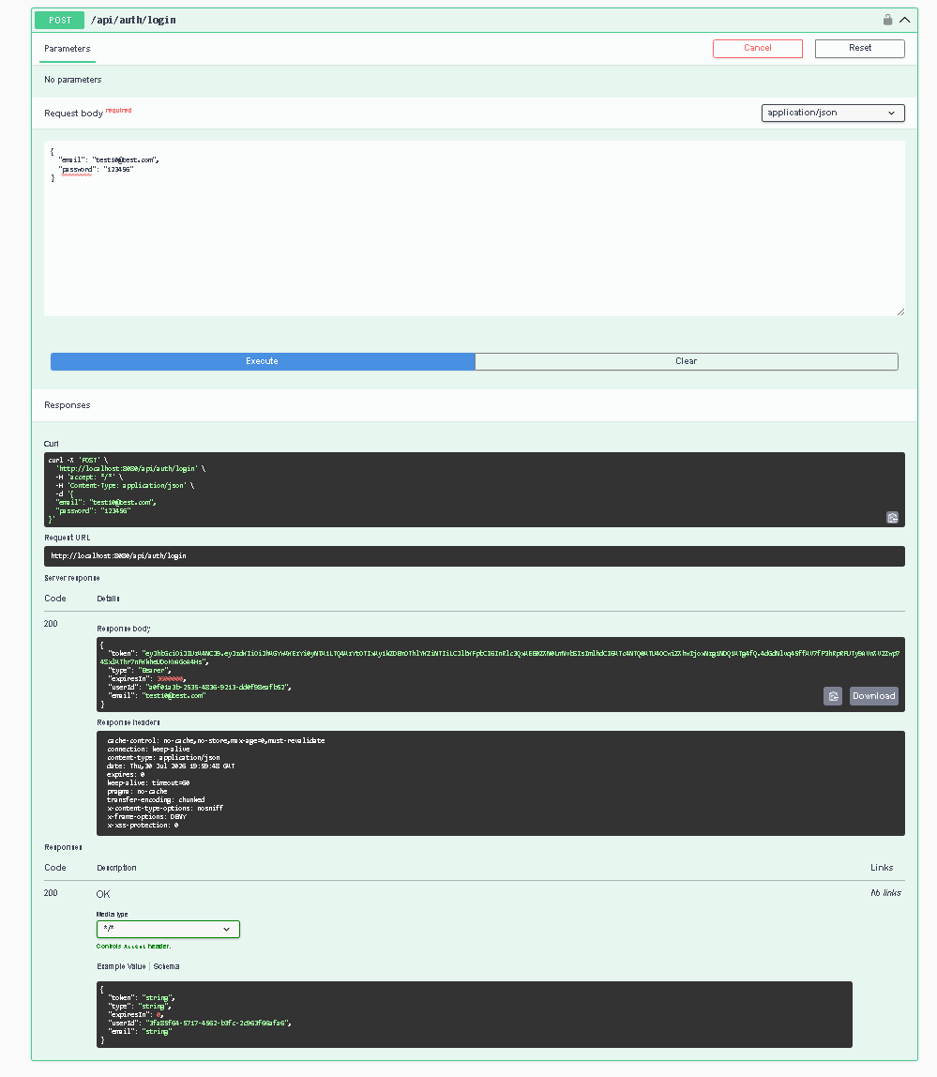

Test Postman de l’API /api/auth/login

